Inredningsexperten tipsar
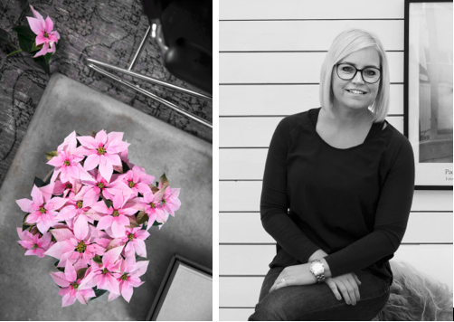
Under vinterhalvåret spenderar vi mycket tid inomhus och ett hem som du trivs i är därför extra viktigt. Blomsterfrämjandet har ställt sex frågor till inredningsexperten Sofie Börjesson som tipsar om enkla medel för att skapa skön stämning.

Vilket är ditt bästa inredningstips?
Städa, rensa ut och skapa luft i ditt hem. Helt gratis dessutom. Att exkludera saker och möbler som man inte längre tycker om ger ny härlig energi till ditt hem. Skänk sakerna till välgörenhetsorganisationer – även de där prylarna som bär emot att ge bort bara för att du fått de av en släkting eller vän. Var ärlig mot dig själv när du inreder och omge dig saker som gör dig glad.

Hur ska jag tänka när jag vill inreda med blommande krukväxter?
Blommande krukväxter blir extra effektfulla i ett nordiskt avskalat och modernt hem, som är inrett i gråa nyanser i kombination med vitt, svart och trä. Jag som själv har en maskulin inredningsstil; svart kök, betongvägg, stora silvriga lampor mm tycker det är extremt roligt att inreda med samma blommande krukväxter som min mormor haft i sina fönster sen jag var liten. Dessa väldigt gulliga och snälla blommor tycker jag blir extra fina i en tuffare lite ruff miljö än i ett lantligt torp med pastellfärger.

Tips till fönsterbrädan?
Tänk att du ska skapa balans med dina växter och våga blanda olika växter. Det blir mycket mer personlig än om tre fönster ser exakt likadana ut. Om jag får bestämma så undviker jag symmetri i mina fönster. Jag tycker det blir mer levande att ha en hög växt i ett fönster och lite dekoration och en låg växt i nästa fönster med en lampa exempelvis.

Vad är enligt dig det viktigaste för att lyckas med inredning?
Att få till en bra ljussättning med en varierad mix av armaturer och olika typer av ljuskällor. En bra ljussättning skapar känsla och en intressant stämning och förhöjer din inredning.

Tips på en snabb makeover hemma?
Addera en härlig golvväxt till vardagsrummet och placera färska snittblommor i små vaser lite här där i hemmet.

Var hittar du själv inspiration?
När jag pausar från jobb och sociala medier, genom möten med nördar inom andra branscher samt genom att besöka storstäder och upptäcka nya platser.

Om Sofie
Sofie Börjesson är entreprenör, certifierad inredare och stylist. Hon driver sedan 2009 inredningsbyrån Room by Sofie. Huvudverksamheten är homestyling och möblering inför försäljning, men även privata hem-inredningsuppdrag samt inredning av kontor och offentlig miljö, blogg och sociala medier står på Sofies agenda.
Sofie är just nu aktuell med att etablera en Kreativa hubben "Studio 1833" som är ett kontorshotell för kreativa proffs beläget på en gård mellan Malmö och Lund.

